関西電力
～脱原発の可能性を考える～

アカデミー５班 ２年 大澤 史也（大東・企業シ）
片岡 由佳（日大・経済）
鎌田 紗知（東洋・総合情報）
小松 拓矢（大東・現代経済）

1年 亀井 柚花 （大東・国際関係）
中野 翔平 （帝京・経済）
中川 一希 （日本・産業経済）
山田 真理恵（大東・外国語）
山本 悠貴 （日本・経済）
目次
１．企業概要
２．関西電力の需要・供給
３．関西電力の現状
①冬の節電期間
②原発が停止した過程
③火力・水力発電所を今まで通りに
働かせたらどうなるか
④自家発電
⑤揚水発電の今
⑥埋蔵電力について
４．考察・展望
５．参考文献

１．企業概要
会社名 | 関西電力株式会社
設立 | １９５１年５月１日
資本金 | ４,８９３億円
売上高 | ２兆４,７５９億円
経常利益 | ２，０２４億円
従業員数 | ２２,２０７名

２．関西電力の需要供給
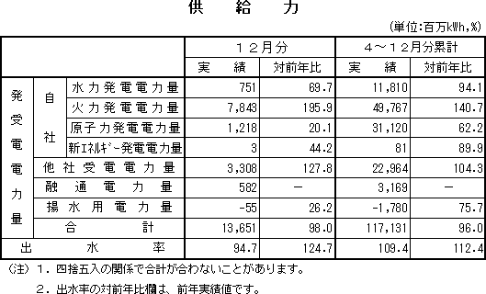

次は、関西電力管内の需要・供給についてです。
こちらは、関西電力の昨年１２月の供給力のデータです。１年間で火力、原子力発電による発電量の割合が大きく変化していることが分かります。
前年比を見てみると、火力発電による発電量は一昨年より約２倍の割合になっています。一方、原子力発電による発電量は一昨年より約８割減っています。それにより、供給電力の割合が大きく変化し、火力発電の割合が増え、原子力発電の割合が減りました。
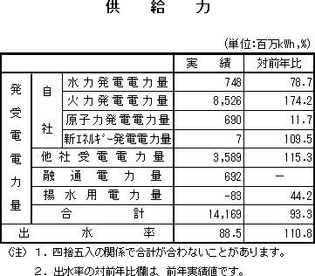

次は、関西電力の今年１月の供給力のデータです。
前年比を見てみると、火力発電による発電量は約７割増えています。一方、原子力による発電量は昨年より約９割も減っています。それにより、１２月同様供給量の割合が大きく変化し、火力発電の割合が増え、原子力発電の割合が減りました。この割合が変化したことで、電力使用率に関して問題は発生したのでしょうか。次のグラフで見てみましょう。

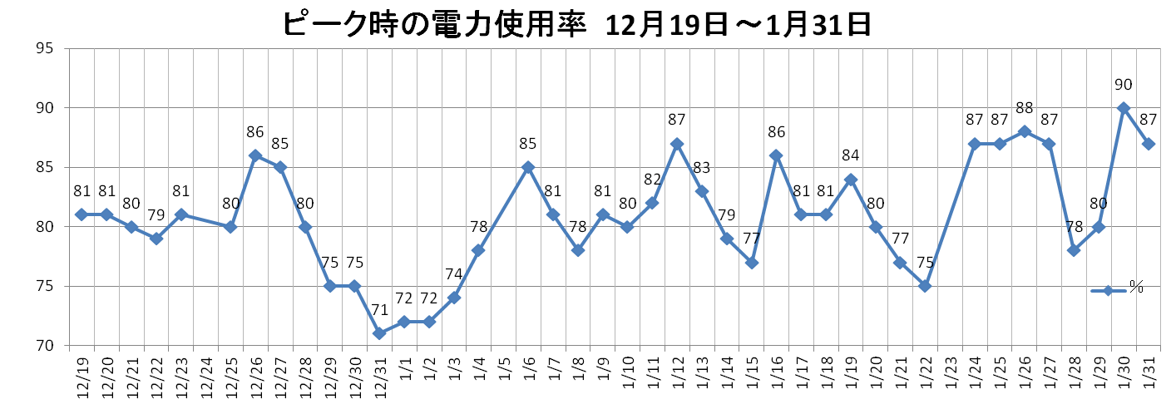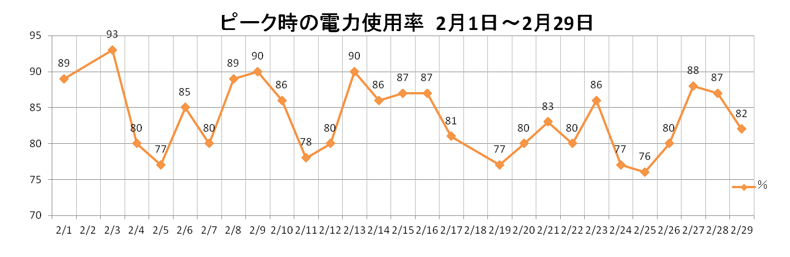

これは昨年12月19日から始まった節電期間から今年2月までのピーク時の電力使用率を表したグラフです。
ご覧の通り９０％以上を越した日はわずか４日間しかありませんでした。
昨夏（さっか）同様原発の比率は減っていますが、今年の冬も現段階では乗り切れていると考えて良いでしょう。

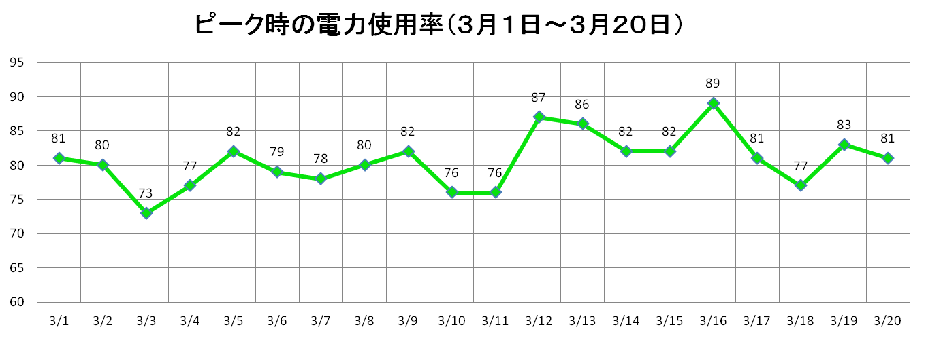

これは参考程度ですが、３月のピーク時使用率を示したグラフです。
３月は関西電力の原子力発電所は全て停止した状態ですが、９０％を超した日は１日もありません。
今の電力供給状況がどのような現状によって出来ているのか次の項目から見てみましょう。

３．関西電力の現状
①冬の節電期間

次に冬の節電期間についてです。関西電力の冬の節電期間は、年末年始の１２月２９日から１月４日を除く２０１１年１２月１９日から２０１２年３月２３日までの平日午前９時～午後９時が対象です。節電目標は昨冬比１０％です。また、強制力を伴う電力使用制限令は発令されていません。
その節電効果についてですが、今年の冬の節電目標には達していません。関西電力は２０１１年１２月１９日～２０１２年２月２０日の節電効果は5.2％であると発表しました。また関西電力は今冬の節電について午前９時台で約５％、午後６時台で約４％と発表しています。

②原発の止まった過程

次に原発が停止した過程について説明させていただきます。関西電力管内の原発は、今現在すべて停止しています。 昨年の８月の段階では１１機中４機が稼働していました。 暑い夏を乗り切ったあと、どのように停止していったのでしょうか。
まず、１１月２５日に高浜発電所２号機を４ヶ月の定期検査に入るため停止しました。次に、１２月８日美浜発電所２号機を停止しました。本来は１２月１８日に定期検査に入る予定でしたが、圧力を保つ設備の一部から放射性物質を含む水が内部で漏れているトラブルが見つかり、このままの状態が続くと液体廃棄物処理設備の処理能力を超える可能性があることから、予定より１０日早い１２月８日に停止させトラブルの原因を調べています。次に、１２月１６日に大飯発電所２号機を４ヶ月の定期検査に入るため停止しました。次に、２月２０日に高浜発電所３号機を４ヶ月の定期検査に入るため停止しました。高浜発電所３号機が停止したことで１１機全ての原子力発電所が停止しました。これは平成５年に大飯発電所４号機が運転を開始し、１１機体制になってから
初めてとなります。
これらの発電所の定格電気出力は高浜発電所２号機が８２、６万kW、３号機が８７万kW、美浜発電所２号機が５０万kW、大飯発電所２号機が１１７、５万kWで合計３３７．１万kWが止まっているということになります。

③火力水力発電所を今まで通り働かせたらどうなるのか？

関西電力の供給の関する新聞記事を見てみると、今現在電力供給は火力発電所がフルで動いていることにより成り立っていて、それが故障などにより止まってしまうと、需給が逼迫してしまうと書かれていました。そこで、火力発電所と水力発電所が原子力発電所が動いていた時と同じ供給量で動かしてみると、どれくらい電力が足りなくなるのか計算してみました。
まず、火力電力の供給力は１６９０万ｋWで、２０１１年２月の時点では約３７％しか使っていませんでした。そこで、火力での供給を２０１１年２月の当時の６２７万ｋWとします。次に、水力電力の供給力は８１９万ｋWで、２０１１年２月時点では約１０％しか使っていませんでした。そこで、水力からの供給を２０１１年２月当時の８４万ｋWとします。ここに、２０１２年１月の他社や企業からの受電量５７５万ｋWを加えると、１２８６万ｋWになります。年の冬の最大需要は２月９日の２４５０万ｋWですのでこのままですと、１１６４万ｋW足りないということになります。
これにより、つまり、火力電力をフルで動かしていないとかなりの電力が足りないということになり、さらに今まで関西電力はどれほど原子力に頼って供給をしていたかということがよくわかります。

④自家発電

次に関西の企業における自家発電量です。関西電力管内の企業には自家発電の努力をしている企業があります。
まずアサヒビールでは西宮工場の自家発電設備で生まれた余剰電力を関西電力に売る契約を結びました。 ２０１２年の１月～３月の３ヶ月間で一般家庭約７０００世帯（８７５０kW）の電力を売りました。 西宮工場の自家発電はガス式のコージェネレーション設備で、発電能力は約６５００kWです。 これは工場全体の使用電力の７０％程度をまかなっていますが、関西電力からの要請を受けて余剰電力を売ることになりました。
また吹田（すいた）工場の自家発電設備においても、関西電力に余剰電力が発生すると提案しましたが、関西電力側から「当面、西宮工場の余剰電力だけで大丈夫」と説明したそうです。 コニシ株式会社では自家発電能力が７７万kWとなります。ですがコニシは４０万kW以上発電出来ないと説明しており、理由として企業が関西電力に電力を売る「逆潮流」について、「電力の質が悪くなる」という理由で認めていないそうです。 これは企業の自家発電に走ることを妨害しているそうです。神戸製鋼所の自家発電能力は５３万kWですが、関西電力に電力を売っているのか不明です。 神戸製鋼所は２０１４年までに加古川製鉄所内の自家発電所ボイラを順次更新し、更新に当たって一部を発電効率の高いガスタービン・コンバインドサイクル・システム１基（ガスタービン発電能力８.7万kW）に置き換える予定です。 ワコールはワコール物流センターの屋上に太陽電池パネル約２４００枚を設置し、最大規模５００kW級の太陽光発電システムが完成しました。
総出力は５００kWで年間電気使用量の３分の１を補うことが出来るようです。
このようにして関西電力管内の企業には、努力している企業があるようです。

⑤揚水発電の今

次に揚水発電についてです。私たちは中期グル研報告会の際に電力不足を乗り切るための１つの手段として揚水発電を挙げました。揚水発電による発電の活性化において、関西電力管内の揚水発電の発電規模は合計で４８８.４万kWありますが、実際にこのうちどのくらいが、でんき予報のピーク時供給能力の中に計上されているかは不明なため、ピーク時の瞬間的な需要の増大に対しては、揚水発電の稼働率をもっと大きくすればよいのではないかと述べました。
ちなみに揚水発電とは夜間などの電力需要が少ない時間帯の余剰電力を利用して下部貯水池から上部貯水池へ水を汲み上げておき、電力需要が大きくなる時間帯に上部から下部へ水を導き落とすことで発電する水力発電です。昨夏と同様、今冬を乗り切るためにもこの揚水発電が不可欠ではないかと私たちは考えました。
揚水発電の現状は、揚水発電の発電規模の合計４９１.６万kW中、昨夏の発電量が４３２万kWであったのに対し、今冬の発電量は４３７万kWとなっており５万kWと少なからず増加していました。今後はさらに５４.６万kW発電量を増やすことが可能です。３/１９ ～２３の関西電力管内の見込みは原発を除く供給力が２２３９万kWであり、それに対して最大需要電力は２３３６万kWと予想されているので９７万kW不足がありますが、先ほどの揚水発電の５４．６万kWがあれば不足分の足しにできます。
⑥埋蔵電力について

次に埋蔵電力について述べさせていただきます。具体的に言えば、企業などが持つ自家発電設備の余剰分、いわゆる「埋蔵電力」を利用すればよいということです。現在、日本全体の自家発電能力は約６，０００万kWあると言われていますが、その稼働率は４６％ほどにすぎません。つまり、約３，２４０万kWの埋蔵電力があることになり、これは原発３６基分の発電量にあたります。
データによれば、関西電力管内の原発を含む供給能力は３８８９万kWあり、原発を除く供給能力は２９１２万kWとあります。これに対して、最大需要電力は２９５６万kWであるとされています。確かに、この数字だけを見れば、需要に対して供給能力は４４万kW不足していると言えますが、この４４万kWの不足分は先ほど述べた埋蔵電力を利用すれば、十分に賄いきれる量であると考えます。

５．考察・展望

最後に考察・展望とさせていただきます。 今までの話より、私達５班は脱原発は可能だと考えました。脱原発を可能にするには、揚水発電を積極的に利用すること、企業の発電のさらなる努力、そして埋蔵電力の有効利用を推進するべきだと考えました。
まず、揚水発電による発電の活性化についてですが、関西電力はまだ５４.６万kW発電量を増やすことが可能であり、これを利用することにより供給の足しにできると考えます。
つぎに今現在行われている企業の努力の継続が今後も必要だと考えます。現在アサヒビールやコニシなど各企業で自家発電した電力を関西電力に販売しています。原発が全機止まっている状態の今、自家発電の買取りは今後も必須だと思います。
最後に埋蔵電源の有効活用をするべきであると考えます。先ほども述べたように、日本全国の自家発電能力は約６，０００万kWあり、その稼働率は４６％となっています。つまり、約３，２４０万kWの埋蔵電力があることになります。電力会社は、震災による被害で電力不足が懸念された昨夏どうにか危機を乗り切り、今年の冬も乗り越えようとしていますが、原発再稼働が当面見込めない以上、やがて埋蔵電源の活用を前提とした体制が求められるはずです。いかなる状況においても最大限の電力を供給できるように体制を整えておくことは、電力会社と電力行政の使命であるはずです。そのためには、特に非常時において、企業などが持つ自家発電の余剰分である埋蔵電力が十分に活用されなければなりません。つまり、電力自由化の道を開く発電と送電の分離が必須条件になってくると思われます。全国の埋蔵電力は３，２４０万kWあるとされているので、発電と送電の分離が実現されれば、市場で電力の調達ができるようになるので、すべての原発が停止した状態が今後続いたとしても電力不足に陥ることはないと想定します。

６．参考文献

・関西電力HP
http://www.kepco.co.jp/ - 24k
・「原発の深い闇」「原発がなくても電力は足りる」
出版: 宝島社
・読売新聞
・日本経済新聞

